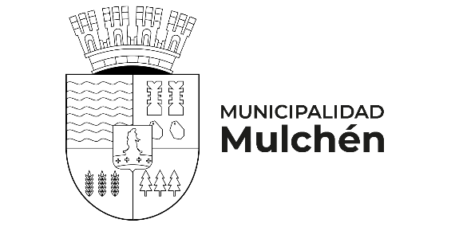
BASES
3° CONCURSO DE ARREGLOS NAVIDEÑOS EN CASAS Y/O BARRIOS
“MI MULCHÉN EN NAVIDAD”

La Municipalidad de Mulchén dentro del Programa del 164° aniversario de la comuna, invita a participar en el 3º Concurso Navideño “Mi Mulchén en Navidad” que se organiza con el propósito de premiar la decoración de los hogares de Mulchén, quienes tradicionalmente ornamentan para estas fiestas.

I.- Objetivo
El Concurso “Mi Mulchén en Navidad”, consiste en seleccionar y premiar, al dueño (a) de la casa y/o barrio (mínimo 5 casas), decorado externamente mediante efectos de iluminación, adornos, montaje y creatividad, para la Navidad 2025.

II.- De los participantes
Podrán participar del concurso todos(as) los(as) titulares de domicilios particulares y/o arrendatarios, que adornen sus viviendas y/o barrios (mínimo 5 casas), que sean residentes en Mulchén, mayores de 18 años, y que se hayan inscrito en los plazos estipulados.

III.- De las categorías y premios:
El Concurso “Mi Mulchén en Navidad”, constará de dos categorías:
Categoría A: Casas Particulares
1° lugar: $400.000 (cuatrocientos mil pesos)
2° Lugar: $250.000 (doscientos cincuenta mil pesos)
3° Lugar: $150.000 (ciento cincuenta mil pesos)
Categoría B: Barrios (mínimo 5 casas)
1° lugar: $800.000 aprox. (ochocientos mil pesos)
2° Lugar: $500.000 aprox. (quinientos mil pesos)
3° Lugar: $250.000 aprox. (doscientos mil pesos)
Según evaluación
IV.- De las inscripciones
Los interesados o interesadas en participar deberán inscribirse hasta el martes 09 de diciembre en la Oficina de Relaciones Públicas, ubicada en el segundo piso de la Municipalidad, en horario de lunes a viernes de 08:30 a 13:30 horas.
V.- De la Selección, jurado
El jurado elegirá el 1°, 2° y 3° lugar en cada categoría.

VI.- Temáticas a evaluar
El Jurado evaluará:
- Propuesta temática y uso del espacio.
- Materiales, iluminación, sistemas de montaje utilizados en la propuesta.
- Ingenio, innovación y creatividad.

VII.- Plazos:
Los interesados podrán inscribirse hasta el martes 09 de diciembre en horario de oficina (antes mencionado).
El jurado recorrerá los domicilios y barrios los días: miércoles 10 y jueves 11 de diciembre a partir de las 21:00 horas aproximadamente. Ellos se comunicarán anticipadamente que días corresponden a cada vivienda.

VIII.- Difusión del concurso
Todo participante y especialmente quien resulte ganador (a) del concurso, se compromete a autorizar a la Municipalidad de Mulchén, a utilizar su nombre e imagen, en forma gratuita y sin restricciones, en la difusión de este concurso.

